Метод измерения интегралов магнитного поля в многополюсных устройствах на основе натянутой проволоки с импульсным током
Казанцев Ф.П.¹, Каноник П.В.²
¹Студент
Новосибирский Национальный исследовательский государственный университет, физический факультет, Новосибирск, Россия
²Аспирант
Институт Ядерной физики им. Будкера, Новосибирск, Россия
E-mail: ¹fedor52k@gmail.com, ²kanpoul@mail.ru
Введение. Важнейшие характеристики поля в вигглерах и ондуляторах – его первый и второй интегралы, которые определяют угловое отклонение пучка и его смещение (по оси Х) соответственно. Метод измерения интегралов поля на основе нити с импульсным током основан на том, что проводник с током взаимодействует с магнитным полем так же, как ускоренный пучок заряженных частиц.
Основное преимущество данного метода в сравнении с измерениями датчиком Холла, это скорость получения данных. Сбор данных занимает доли секунды (у датчика Холла – единицы часов, в зависимости от длины ондулятора). Еще одно преимущество – фактическое отсутствие требований к апертуре магнитного устройства. Однако есть и особенности, например, дисперсия волн, из-за которой сигнал, получаемый датчиком положения нити, отличается от реальной картины поля в ондуляторе. Необходимо проводить восстановление сигнала, используя Фурье-образы. [1]
Цель данной работы – внедрение и развитие принципиально иного метода измерения интегралов поля для дополнения или замены измерений датчиком Холла и получения возможности значительно ускорить процесс корректировки поля вигглера/ондулятора.
Методика. Вдоль ондулятора натягивается проволочка, к её концам подключается высоковольтный источник коротких импульсов, управляемый с компьютера. При подаче импульса нить деформируется, далее эти деформации распространяются по проволочке в виде акустической волны. Для измерения первого интеграла длительность импульса тока нити должна быть примерно равной периоду ондулятора, делённому на скорость звука в нити. Для измерения второго интеграла – длине всего ондулятора, делённой на скорость звука в нити. [2] Вне ондулятора расположен датчик положения нити (в нашем случае – оптопара), подключенный к осциллографу. Получаемые с датчика данные обрабатываются и таким образом находятся картины интегралов поля. [2][3]
Результаты и обсуждение. Для тестирования и отработки метода задействован ондулятор на постоянных магнитах (длина 19 см, период 2 см, поле 0.150 Тл, К ~ 0,3). Перед испытаниями ондулятор был исследован датчиком Холла, результаты приведены на рисунках ниже.
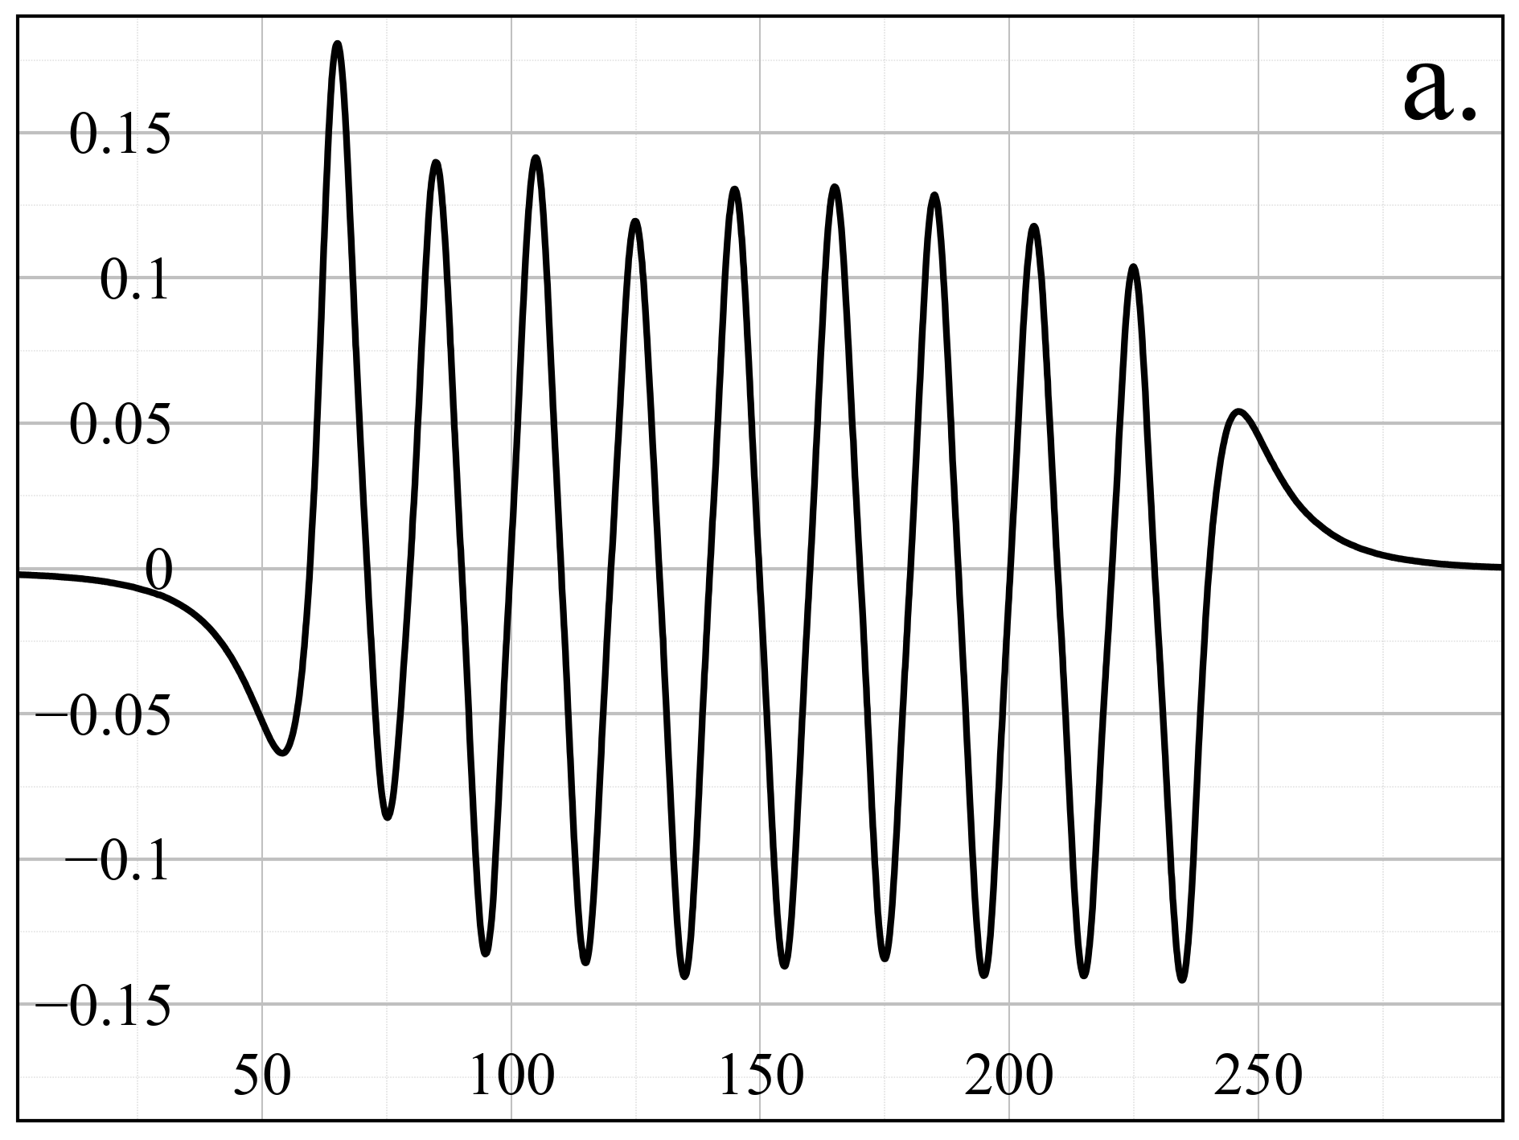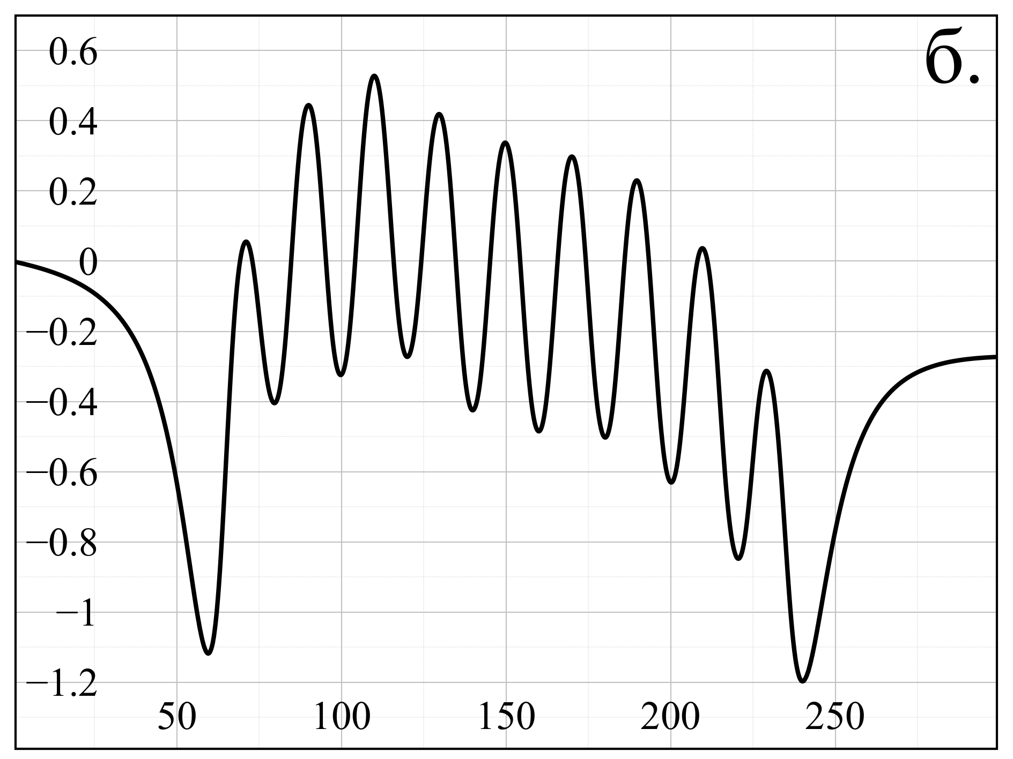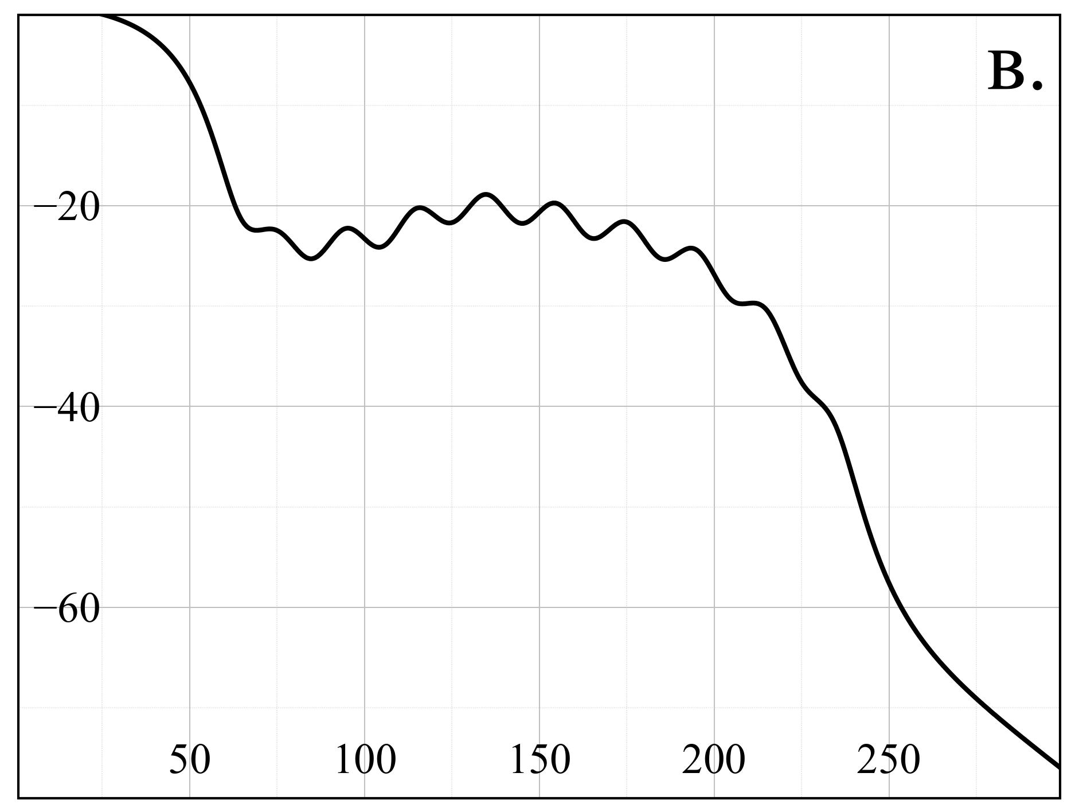
Рис.1. Данные с датчика Холла. а) распределение магнитного поля вдоль ондулятора (поле в Тл, расстояние в мм); б) первый интеграл (Тл·мм); в) второй интеграл (Тл·мм²)
Полученные картины близки к истине, данный ондулятор не настроен и имеет большие интегралы, 0.25 Тл·мм и 80 Тл·мм². Впрочем, конкретные значения на данном этапе нам не столь важны, главное – получить одинаковые картины распределения интегралов импульсным методом и датчиком Холла.
Удалось правильно настроить работу каждого элемента установки (генератор импульсов, оптический датчик, осциллогаф) и снять картины интегралов:
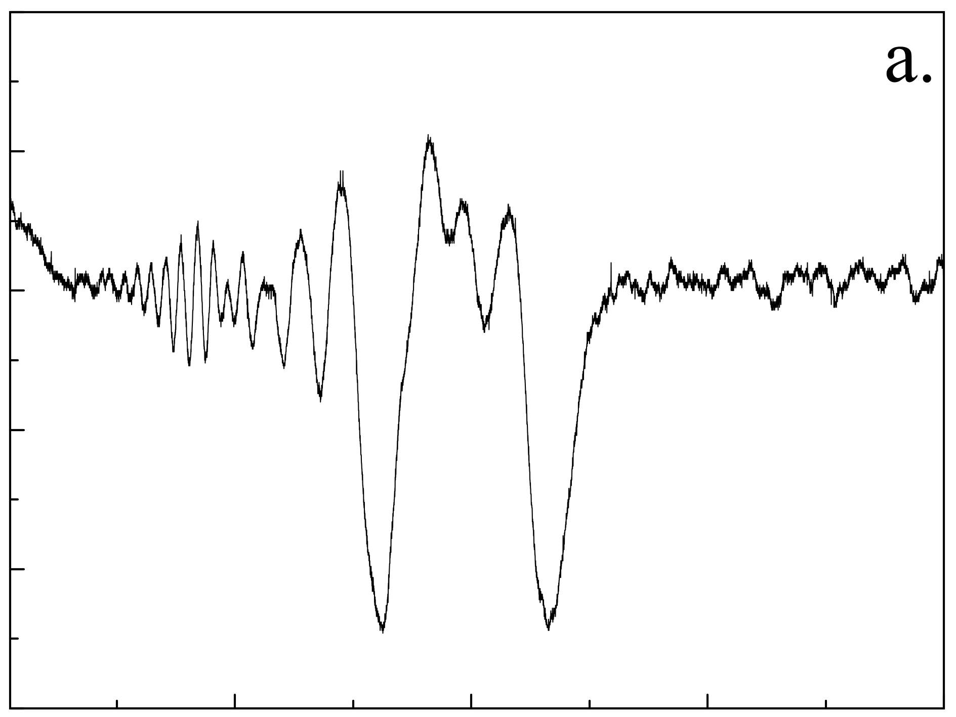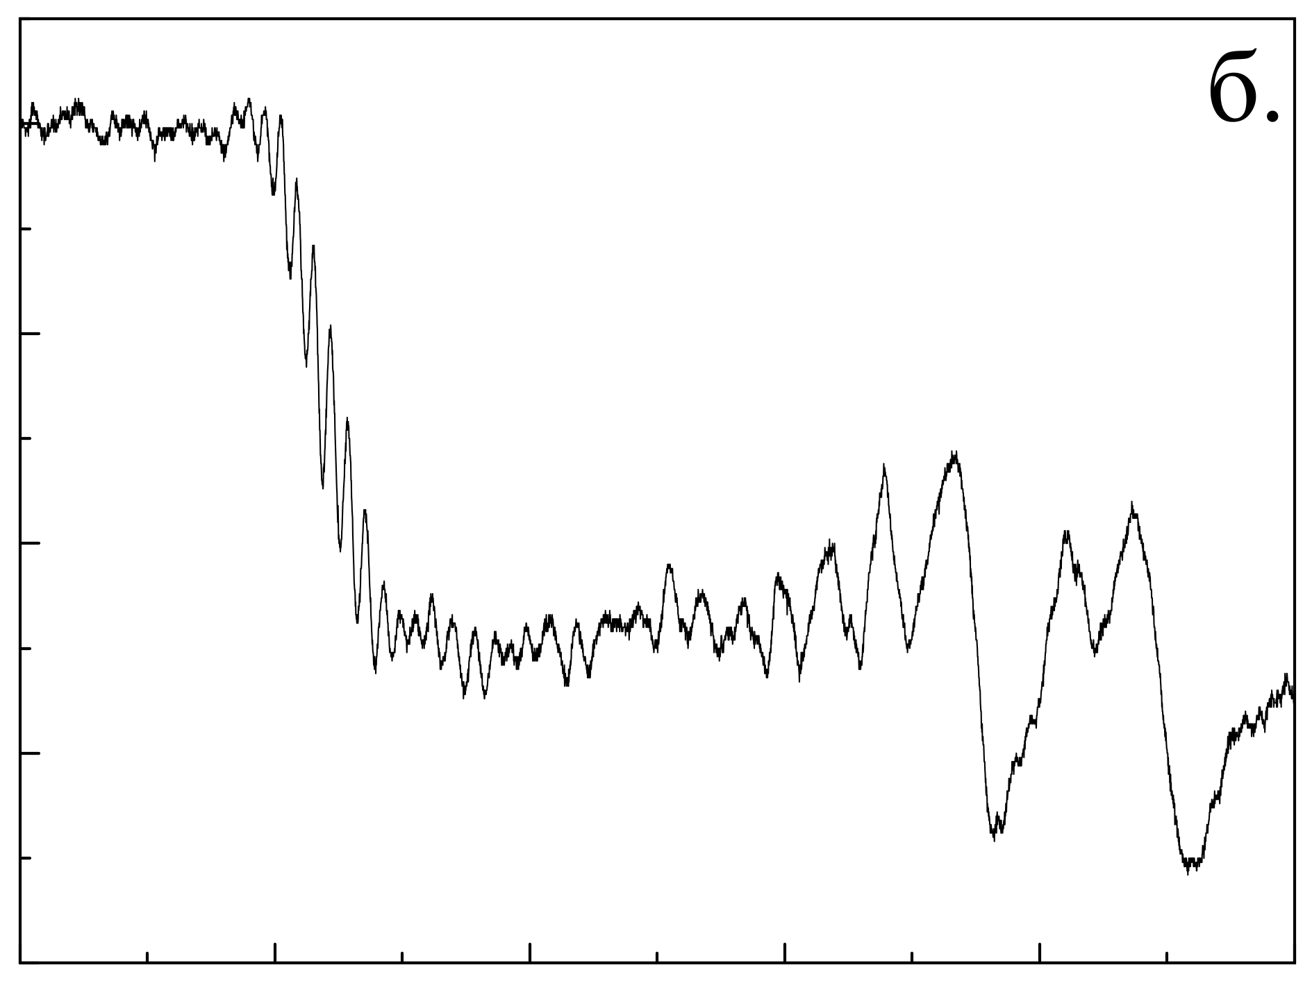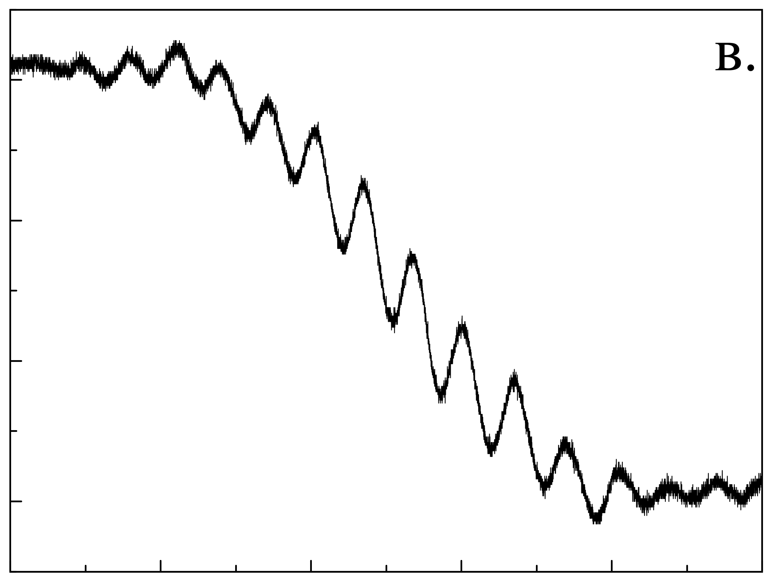
Рис.2. Необработанные данные оптического датчика. Расстояние от датчика до ондулятора 70см. а) длительность импульса 10мкс, ток импульса 20А; б) длительность импульса 20мкс, ток импульса 20А; в) пункт «б», но увеличен масштаб по времени.
В ходе экспериментов было выяснено, что фактическая длительность импульса отличается от теоретически предсказанной – для получения первого интеграла необходима длительность 10 мкс и ниже (рис. 2а). Для получения второго – свыше 1000 мкс. Промежуточные длительности приводят к тому, что датчик фиксирует сумму обоих интегралов с невычисляемыми весами, что можно наблюдать на рисунке 2б,в. По рисункам 2а,б заметно «расплывание» волнового пакета при распространении по нити – колебания с более высокой частотой зарегистрированы датчиком раньше, чем с низкой.
На рисунке 3 – результат обработки данных с рисунка 2а. Удалось восстановить сигнал до первоначального состояния, до начала распространения по проволочке.
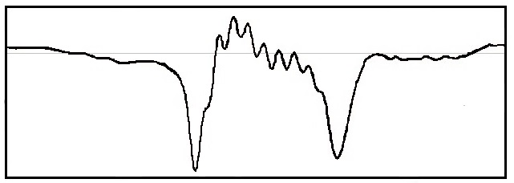
Рис.3. Восстановленный сигнал с проволочки.
Несмотря на схожесть восстановленного сигнала с проволочки и данных с датчика Холла (рис. 1б), наблюдается расхождение соотношений амплитуд крайних пиков и промежуточных колебаний.
Выводы. Полученные результаты можно считать удовлетворительными, но требуются дальнейшие исследования и усовершенствования оборудования. Желательно проводить эксперименты на сверхпроводящих ондуляторах, которые имеют большие поля.
Литература
- D. Arbelaez, T. Wilks, A. Madur, S. Prestemon, S. Marks, R. Schlueter – A dispersion and pulse width correction algorithm for the pulsed wire method. // Nuclear Instruments and Methods in Physics Research A 716 (2013), стр. 62–70
- Sumit Tripathi, G. Mishra, Vinit Kumar, Sanjay Chouksey, Ravi Kumar – Pulse requirements for field integral measurements in pulsed wire method. // Nuclear Instruments and Methods in Physics Research A 635 (2011), стр. 121–126
- Vinit Kumar, Ganeshwar Mishra – Analysis of pulsed wire method for field integral measurements in undulators. // Pramana – J. Phys., Vol. 74, No. 5, 2010, стр. 743–753

